Arte de comer bem

Questão 1
Analise os dados obtidos a partir de uma pesquisa cujo objetivo era identificar as dificuldades dos consumidores para entender informações nutricionais dos rótulos de produtos.
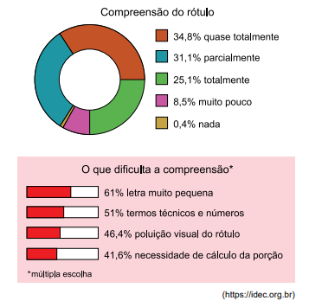
I. Os dados da pesquisa permitem concluir que
(A) a maioria dos consumidores não compreende as informações veiculadas nos rótulos dos produtos, principalmente por causa da letra muito pequena.
(B) a maioria dos consumidores compreende o que lê nos rótulos, mas reconhece que o tamanho da letra e os termos técnicos e números prejudicam a compreensão.
(C) a dificuldade de compreensão da maioria dos consumidores decorre da poluição visual dos rótulos e da necessidade de cálculo da porção.
(D) os consumidores, de maneira geral, compreendem o que leem nos rótulos dos produtos, por isso julgam dispensáveis mudanças nas embalagens.
(E) os consumidores não relacionam a dificuldade de compreensão dos rótulos a critérios de letra pequena ou necessidade de cálculo da porção.

II. Explique a sua escolha.
Há necessidade de rótulos em objetos esféricos?
Mesmo nos ovos de chocolate o rótulo deve conter informações como data de validade, peso líquido e composição. Também, deve estar informada no rótulo a lista de ingredientes que compõe o produto. Quando houver inclusão de brinquedos no interior do produto, o consumidor deve observar se a embalagem traz o selo do INMETRO e a idade recomendável para o brinquedo.

Questão 2
O esquema abaixo representa uma balança de dois pratos nivelados (ou seja, os dois pratos estão na mesma altura). Os três ovos de Páscoa têm massas iguais.
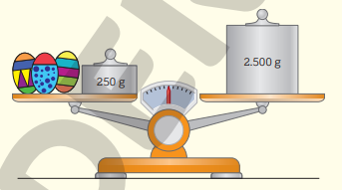
Escreva uma igualdade que traduza a situação da balança, indicando por x a massa de cada ovo.

Questão 3
Nos Estados Unidos a unidade de medida de volume mais utilizada em latas de refrigerante é a onça fluida (fl oz), que equivale a aproximadamente 2,95 centilitros (cℓ).
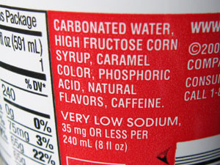
Sabe-se que o centilitro é a centésima parte do litro e que a lata de refrigerante usualmente comercializada no Brasil tem capacidade de 355 mℓ.
Assim, a medida do volume da lata de refrigerante de 355 mℓ, em onça fluida (fl oz), é mais próxima de:
a) 0,83.
b) 1,20.
c) 12,03.
d) 104,73.
e) 120,34.
Apresente seus cálculos.

Questão 4
Após analisar atentamente o rótulo de sucos de laranja, Leandro e seu pai decidiram por fazê-lo in natura. Escreva uma expressão numérica que represente o número de litros procurado na situação a seguir. Em seguida, resolva-a.
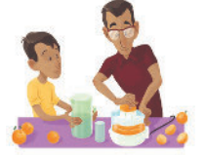
Quantos litros de laranjada posso obter se despejar 3 copos cheios de suco de laranja, com $\frac{1}{4}$ de litro cada um, em uma jarra que já contém $\frac{1}{2 }$litro de água?

Questão 5
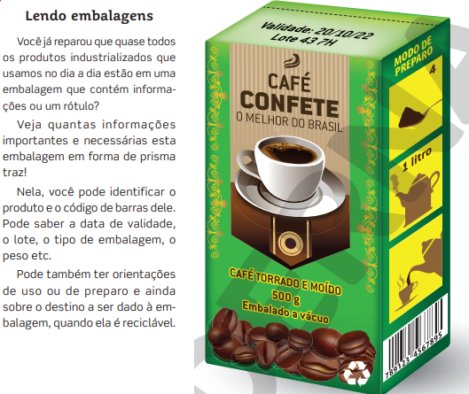
Escreva todas as informações da embalagem reproduzida acima. Há alguma informação que você acha importante e que esteja faltando? Qual?

